安居同乐馨苑现场看房交通指引和注意事项
（项目接待中心）

看房现场不提供停车位，建议绿色出行。请看房家庭认真仔细阅读以下事项：
一、看房交通
看房家庭可选择以下任意一种形式前往项目看房现场：安居同乐馨苑看房现场，地址：深圳市南山区南头街道中山园路199号。
（一）乘坐地铁
1、地铁+步行：您的位置-地铁12号线同乐南站A出口-步行约1.2公里到安居同乐馨苑项目。
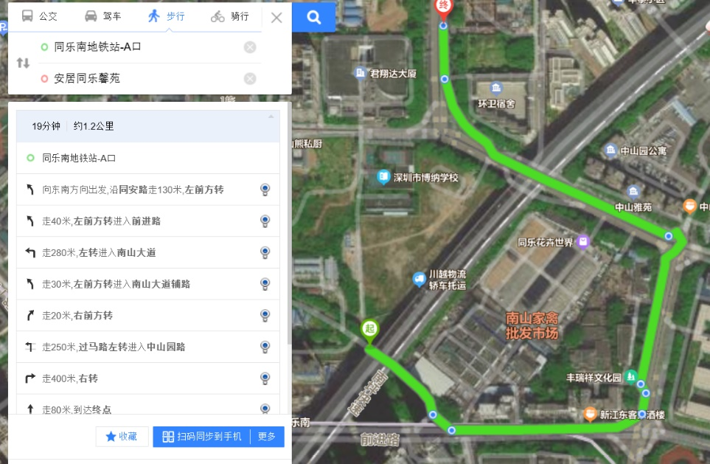

2、地铁+打车：您的位置-地铁12号线同乐南站A出口-打车导航至安居同乐馨苑项目。
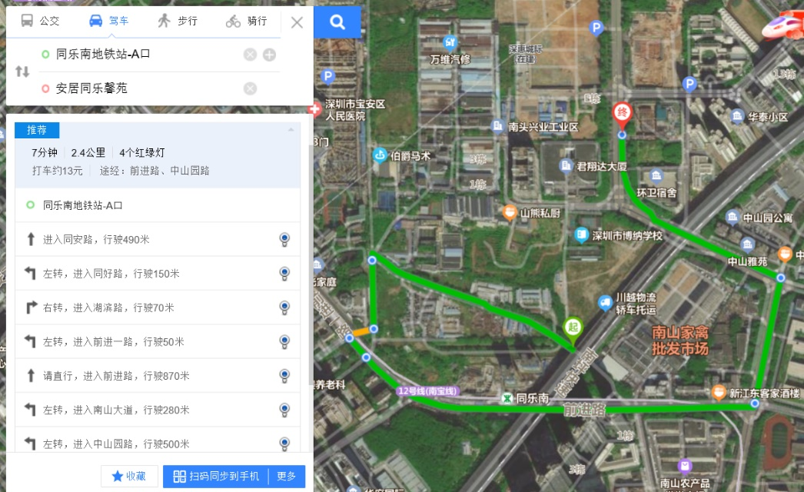

（二）乘坐公交（请密切留意最新公共交通信息）
1、您的位置- 同乐学校站（21路 ; 22路 ; 37路 ; 235路 ; M176路 ; M298路 ; M463路 ; M475路 ; M492路 ; 高峰专线62路）-步行约200米到安居同乐馨苑项目。
2、您的位置- 中山园站（21路 ; 22路 ; 37路 ; M176路 ; M298路 ; M463路 ; M475路 ; M492路）-步行约420米到安居同乐馨苑项目。
3、您的位置- 中山园北总站（22路 ; 235路 ;M298路）-步行约500米到安居同乐馨苑项目。
4、您的位置-中山园场站（324路）-步行约580米到安居同乐馨苑项目。
5、您的位置-同乐村站（21路 ; 22路 ; 37路 ; 235路 ; M176路 ; M463路 ; M475路 ; M492路 ; 高峰专线62路）-步行约480米到安居同乐馨苑项目。
6、您的位置- 南山农批市场站（21路 ; 22路 ; 37路 ; 324路 ; M176路 ; M298路 ; M463路 ; M475路 ; M492路 ; M506路 ; 高峰专线139路 ; 高峰专线62路）-步行约680米到安居同乐馨苑项目。
7、您的位置-乐尚林居公交首末站（M463路）-步行约680米到安居同乐馨苑项目。
8、您的位置-前进同安路口（M249路 ; M349路 ; M425路 ; 高峰专线138路）-步行约900米到安居同乐馨苑项目。
9、您的位置-豪方天际总站（M245路）-步行约1100米到安居同乐馨苑项目。
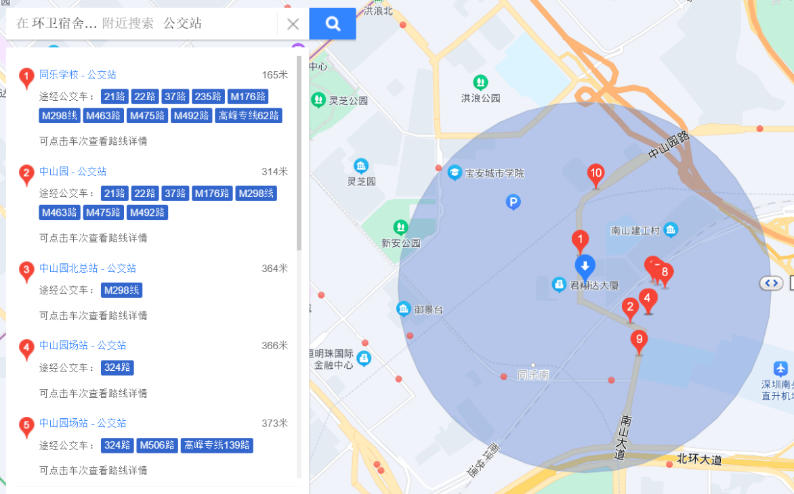
（三）自驾车（注：现场不提供停车位，建议乘坐公共交通出行）
1、从福田出发：深南大道/滨河大道—京港澳高速—南头立交—同乐路—中山园路—到达安居同乐馨苑项目
2、从罗湖出发：沿河南路—船步路—滨河大道—京港澳高速—南头立交—同乐路—中山园路—到达安居同乐馨苑项目
3、从南山出发：滨海大道—沙河西路—北环大道—南山大道—中山园路—到达安居同乐馨苑项目
4、从宝安出发：创业一路—宝安大道—新安一路—新安二路—前进一路—南山大道—中山园路—到达安居同乐馨苑项目
5、从龙岗出发：龙翔大道—水官高速—南坪快速—北环大道—南山大道—中山园路—到达安居同乐馨苑项目
6、从盐田出发：香径南街—深盐路—罗沙路—沿河北路—布心路—泥岗东路—泥岗西路—北环大道—南山大道—中山园路—到达安居同乐馨苑项目
7、从光明出发：光明大道—南光高速—同乐路—中山园路—到达安居同乐馨苑项目
8、从龙华出发：水朗立交—沈海高速—塘头立交—南光高速—同乐路—中山园路—到达安居同乐馨苑项目
9、从坪山出发：深圳外环高速—玉律立交—南光高速—同乐路—中山园路—到达安居同乐馨苑项目
10、从大鹏新区出发：金岭路—坪葵路—惠深沿海高速—罗沙路—沿河北路—布心路—泥岗东路—泥岗西路—北环大道—南山大道—中山园路—到达安居同乐馨苑项目
二、注意事项
（一）看房家庭应当按照预约的看房时间，携带本人身份证原件，到达指定地点出示预约看房记录参加看房。
（二）考虑到看房现场接待能力有限，为营造顺畅、良好的看房环境，请每个看房家庭最多安排两人现场看房。另从安全角度考虑，请看房家庭不要带老人、儿童进入看房现场。
（三）为保证看房家庭人身安全，进入看房现场需签订《看房安全承诺书》，并需遵循现场工作人员统一安排，走参观通道，在规定的线路上看房，不要在看房现场随意走动，以免发生意外。
（四）出于安全考虑进入在建项目看房不能穿高于5公分的高跟鞋、不能穿裙子。
（五）样板房位于第3层，因电梯仍处于施工阶段无法使用，看房人需步行楼梯至样板房。请行动不便者酌情考虑是否前往参观。同时从安全角度考虑，请看房家庭听从现场工作人员指挥有序上下楼梯。
（六）上述交通指引均来自百度地图查询结果，仅供参考，请结合自身情况合理安排出行路线。
如有疑问，欢迎来电咨询：（0755-8626 6999）

深圳市南山人才安居有限公司
2023年2月28日

安居同乐馨苑看房现场地点二维码:

